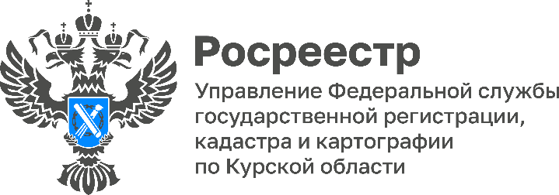
Сотрудники Курского Росреестра оказали бесплатную юридическую помощь жителям Касторенского и Октябрьского районов
Специалисты Курского Росреестра приняли участие в социальном правозащитном проекте по оказанию бесплатной юридической помощи «Правомобиль» жителям Касторенского и Октябрьского районов Курской области.
Гражданам даны консультации по вопросам оформления в собственность земельных участков под индивидуальным жилым домом, формирования земельного участка для ведения личного подсобного хозяйства, установления факта принадлежности правоустанавливающего документа, продажи доли несовершеннолетнего гражданина, находящегося под опекой, признания многоквартирного дома домом блокированной застройки.

